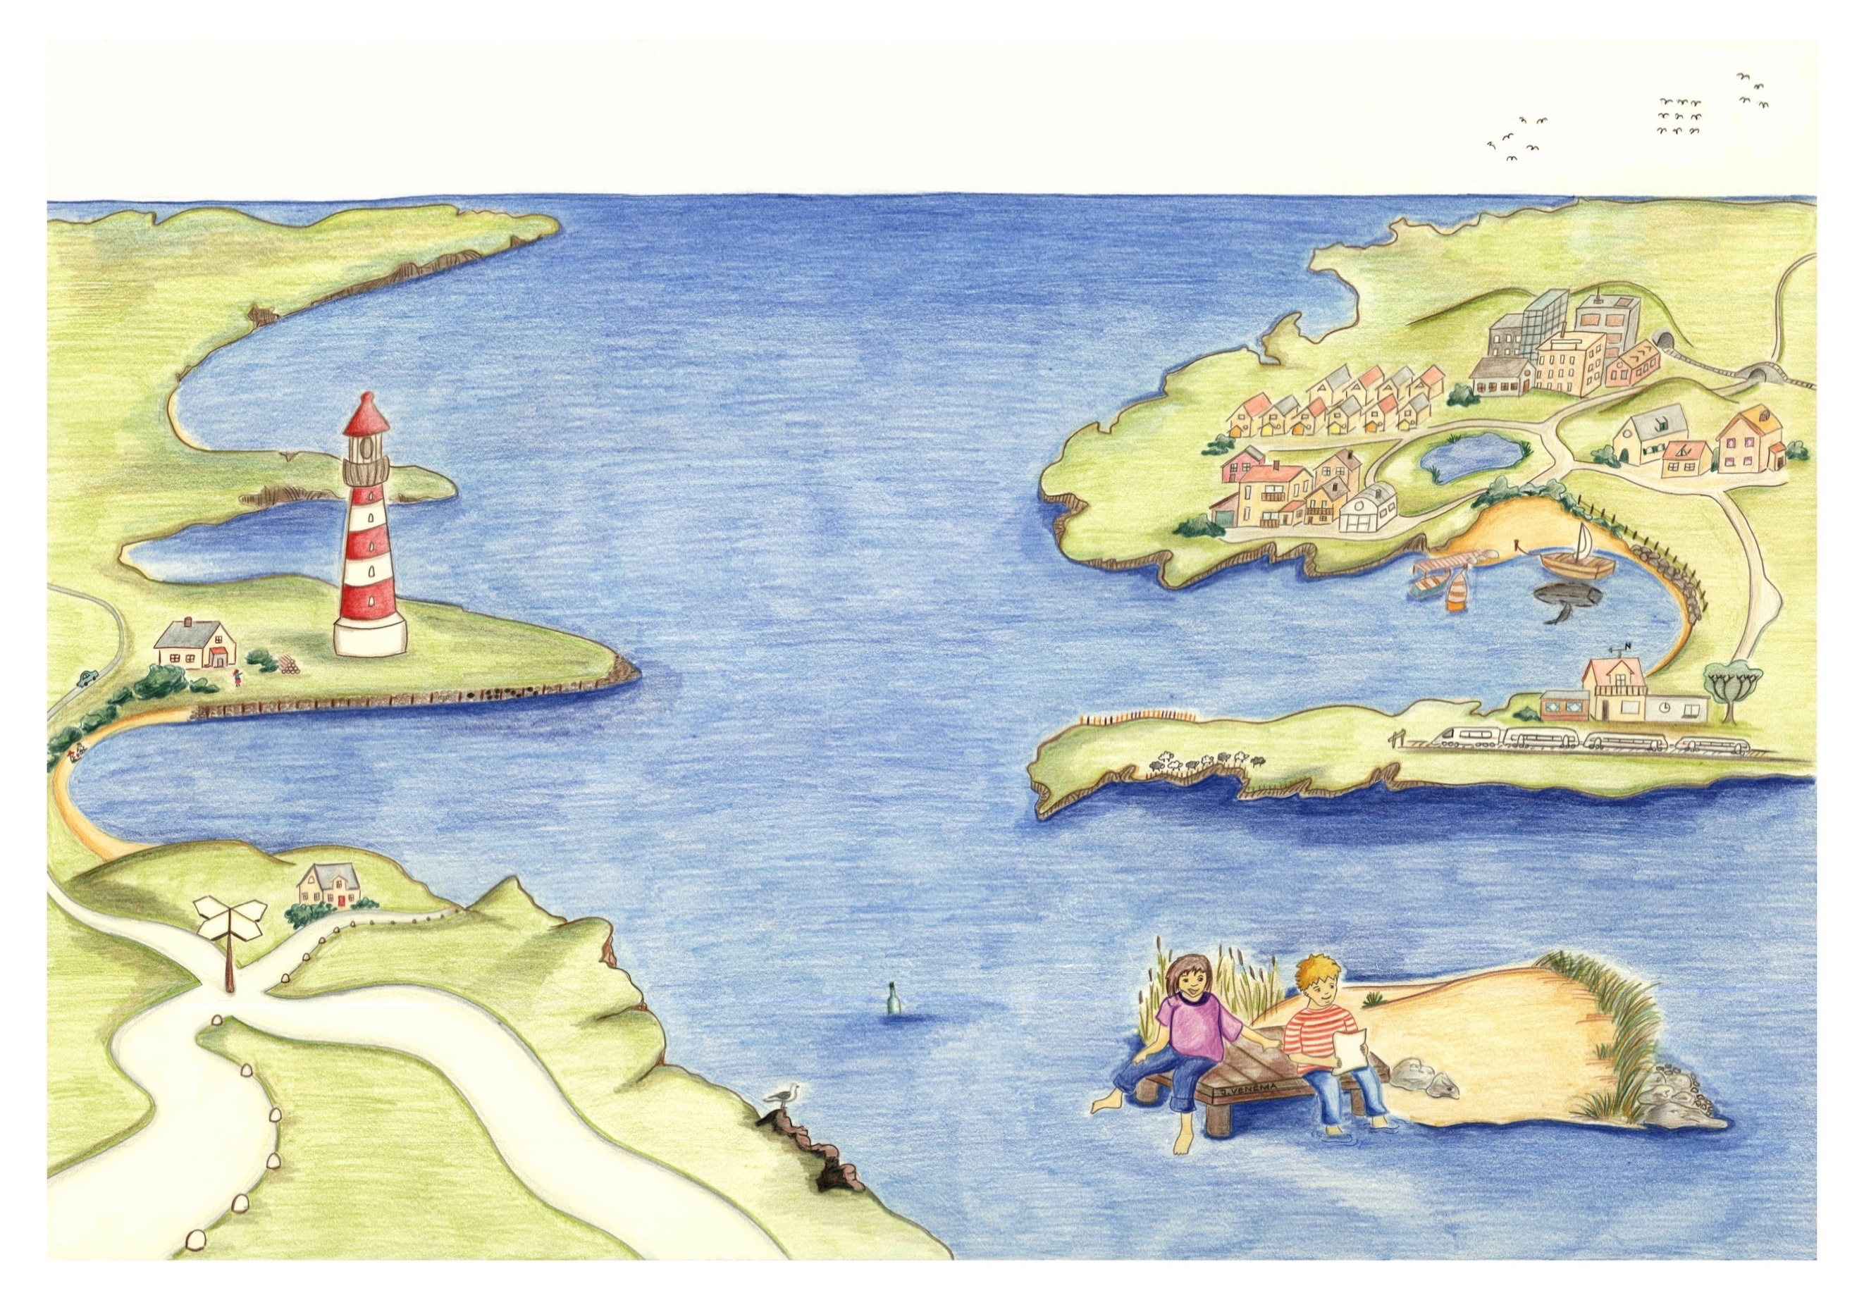

**LERNLANDKARTE MATHEMATIK 3. / 4. Klasse**

|  |  |  |  |  |  |  |  |  |  |  |
| --- | --- | --- | --- | --- | --- | --- | --- | --- | --- | --- |
| **LERNLANDKARTE MATHEMATIK 3. / 4. Klasse** Name: | | | | | | | | | | |
| **wichtige mathematische Symbole und Begriffe** | | | | | | | | | | |
| ZAHLENMEER | | | | |  |  | FORMENLAND | | | |
| **Symbol** | **Begriffe** | | ***verstehen*** | ***anwenden*** |  |  | **Symbol** | **Begriffe** | ***verstehen*** | ***anwenden*** |
|  | Zahlenstrahl | |  |  |  |  |  | Figur |  |  |
|  | Stellenwerte | |  |  |  |  |  | Länge, Breite |  |  |
| E | Einer | |  |  |  |  |  | Fläche, Seitenfläche |  |  |
| Z | Zehner | |  |  |  |  |  | Körper |  |  |
| H | Hunderter | |  |  |  |  |  | spiegeln |  |  |
| T | Tausender | |  |  |  |  |  | verschieben |  |  |
|  | Quadratzahl | |  |  |  |  |  | Punkt |  |  |
| + | plus, Addition, Summand, Summe | |  |  |  |  |  | Ecke |  |  |
| - | minus, Subtraktion, Differenz | |  |  |  |  |  | Kante |  |  |
| • | mal, Multiplikation, Faktor, Produkt | |  |  |  |  |  | Würfel |  |  |
| **:** | durch, Division, Quotient, Rest | |  |  |  |  |  | Quader |  |  |
| GRÖSSENINSELN (Grössen) | | | | |  |  | GRÖSSENINSELN (Sachrechnen) | | | |
| km, m, dm, m, mm | | Längen: Kilometer, Meter, Dezi-meter, Zentimeter, Millimeter |  |  |  |  |  | Vorsätze: Kilo, Dezi, Centi, Milli |  |  |
| l, dl, cl, ml | | Hohlmasse: Liter, Deziliter, Zentiliter, Milliliter |  |  |  |  |  | Inhalt, Volumen |  |  |
| t, kg, g, mg | | Gewichte: Tonne, Kilogramm, Gramm, Milligramm |  |  |  |  |  | Gewicht |  |  |
| h, min, s | | Zeit: Stunden, Minuten, Sekunden |  |  |  |  |  | Zeitpunkte, Zeitdauer |  |  |
| Fr., Rp. | | Geld: Franken, Rappen |  |  |  |  |  | Preis |  |  |

|  |  |  |  |  |  |  |  |  |  |  |  |
| --- | --- | --- | --- | --- | --- | --- | --- | --- | --- | --- | --- |
| **ZAHLENMEER 3. / 4. Klasse Zahlen** | | | | | | | | | | | |
| **Entwicklungszone**  **Kompetenz** (Ich kann...) | | **Zone I** („Strand“)  **Zahlen bis 1000** | | | | | **Zone II** („Lagune“)  **Zahlen bis 1 Million** | | | | **Zone III** („Hochsee“)  **Natürliche Zahlen und Dezimalzahlen** |
| **Z1) Anzahlen erfassen und flexibel zählen**   |  |  |  | | --- | --- | --- | |  | operieren  benennen |  | | | Zahlen ordnen und  vor-/ rückwärts zählen (in 1er-, 2er-, 5er, 10er-, 20er-, 25er-, 50er- und 100er-Schritten). | | | | | Zahlen ordnen und  vor-/ rückwärts zählen (in angemessenen kleinen und grossen Schritten). | | | | Zahlen ordnen und  vor-/ rückwärts zählen (in angemessenen kleinen und grossen Schritten). |
| **Z2) Zahlen lesen, schreiben und darstellen**   |  |  | | --- | --- | | operieren  benennen | mathematisieren  darstellen | | | Zahlen lesen, schreiben und zeichnen (z.B. mit 5ern, 10ern, 100ern oder mit Punktefeldern). | | | | | Zahlen lesen, schreiben und  auf einem Zahlenstrahl darstellen. | | | | Zahlen lesen, schreiben und  auf einem Zahlenstrahl darstellen. |
| **Z3) Zahlenmuster erforschen und Stellenwerte verstehen**   |  |  | | --- | --- | | erforschen  argumentieren | mathematisieren  darstellen | | | die Stellenwerttafel mit E, Z, H beim Forschen nutzen und die Bedeutung der Stellen und Ziffern verstehen. | | | | | die Stellenwerttafel mit E, Z, H, T, ZT, HT beim Forschen nutzen und die Bedeutung der Stellenwerte verstehen;  Zahlenmuster erforschen (z.B. Zahlenfolgen, Muster in Zahlenmauern, Rechendreiecken usw.). | | | | die Stellenwerttafel beim Forschen nutzen und die Bedeutung der Stellenwerte verstehen;  Zahlenmuster gezielt erforschen (z.B. Zahlenfolgen, Muster in Zahlenmauern, Rechendreiecken usw.). |
| **ZAHLENMEER 3. / 4. Klasse Operationen** | | | | | | | | | | | |
| **Entwicklungszone**  **Kompetenz** (Ich kann...) | | **Zone I** („Strand“)  **Zahlen bis 1000** | | | **Zone II** („Lagune“)  **Zahlen bis 1 Million** | | | | | **Zone III** („Hochsee“)  **Natürliche Zahlen und Dezimalzahlen** | |
| **Z4) Operieren und Rechenwege darstellen**   |  |  | | --- | --- | | operieren  benennen | mathematisieren  darstellen | | | verdoppeln, halbieren (10er-Zahlen),  addieren und subtrahieren (mit Darstellen von eigenen Rechenwegen),  das kleine Einmaleins. | | | addieren, subtrahieren und multiplizieren (bis 4 Werteziffern im Kopf oder mit Notieren von eigenen Rechenwegen);  schriftlich addieren und subtrahieren;  dividieren (durch einstellige Divisoren im Kopf oder mit Notieren von eigenen Rechenwegen). | | | | | addieren und subtrahieren (bis 5 Werteziffern im Kopf, mit Notieren von Rechenwegen und schriftlich);  multiplizieren von natürlichen Zahlen bis 4 Werteziffern und dividieren durch einstellige Divisoren im Kopf oder mit Notieren von eigenen Rechenwegen. | |
| **Z5) Operationen erforschen und verstehen**   |  |  | | --- | --- | | erforschen  argumentieren | mathematisieren  darstellen | | | Verwandtschaften (Zusammenhänge) im Einmaleins erforschen und Erkenntnisse dazu austauschen. | | | Zusammenhänge von Division (auch mit Rest) und Multiplikation erforschen und  Umkehroperationen verstehen (32 : 6 = 5 Rest 2, weil 5 • 6 +2 = 32). | | | | | Zusammenhänge in Operationen gezielt erforschen und Erkenntnisse dazu austauschen;  offene Aufgaben erforschen und Ergebnisse mit Überschlagsrechnungen überprüfen (Resultate abschätzen). | |
| **Z6) Rechengesetze und Regeln anwenden**   |  |  | | --- | --- | | operieren  benennen | erforschen argumentieren | | | Verwandtschaften (Zusammenhänge) im Einmaleins nutzen  (6 • 8 ist um 8 grösser als 5 • 8)  und das Vertauschungsgesetz beim Einmaleins anwenden (6 • 8 = 8 • 6) | | | Multiplikationen durch Verdoppeln und Halbieren umformen (8 • 26 = 4 • 52 = 2 • 104)  und das Verbindungsgesetz (Assoziativgesetz) bei der Addition und Multiplikation nutzen (38 • 4 • 25 = 38 • (4 • 25)). | | | | | Das Vertauschungsgesetz (Kommutativgesetz) und das Verbindungsgesetz (Assoziativgesetz) anwenden und  natürliche Zahlen auf 10er, 100er und 1000er runden. | |
| **FORMENLAND 3. / 4. Klasse Figuren in der Ebene** | | | | | | | | | | | |
| **Entwicklungszone**  **Kompetenz** (Ich kann...) | | | **Zone I** („Hügel“)  **Symmetrien** | | **Zone II** („Berg“)  **Eigenschaften von Figuren** | | | | | **Zone III** („Gebirge“)  **Umfang** | |
| **F1) Figuren benennen und darstellen** | | | verschiedene Dreiecke, Rechtecke, Quadrate und Kreise benennen, zeichnen  und Spiegelachsen einzeichnen;  Figuren in Rastern vergrössern und verkleinern. | | Eigenschaften von Figuren erforschen und beschreiben;  Rechtecke mit gegebenen Seitenlängen zeichnen;  Figuren in Rastern vergrössern, verkleinern und verschieben. | | | | | Grundfiguren benennen, erforschen und gezielt vergleichen mit Beschreibungen und Skizzen. | |
| **F2) Mit Figuren operieren und Muster erforschen** | | | Vielecke in Dreiecke und Vierecke zerlegen und Figuren zusammensetzen (z.B. mit Dreiecken Figuren legen);  Symmetrien erforschen und beschreiben. | | Figuren an Achsen spiegeln und Spiegelbilder skizzieren;  mit Grundfiguren verschieden parkettieren (z.B. mit Dreiecken oder Pentominos). | | | | | Figuren an Achsen spiegeln und Spiegelbilder zeichnen;  Flächenornamente mit Zirkel und Lineal zeichnen, verändern und beschreiben. | |
| **F3) Figuren messen und berechnen**   |  |  | | --- | --- | | operieren  benennen | erforschen argumentieren | | | | Seitenlängen und Flächen von Dreiecken und Vierecken vergleichen (z.B. zwei verschieden grosse Rechtecke mit gleichen Quadraten belegen). | | Figuren mit gegebenem Umfang bilden (z.B. Dreiecke mit 5, 6, 7 Streichhölzern);  Flächen mit Einheitsquadraten auszählen (z.B. Schulzimmer mit Meterquadraten). | | | | | den Umfang von Vielecken messen und berechnen;  Beziehungen zwischen Seitenlängen und Flächeninhalt bei Rechtecken in einem Raster erforschen. | |
| **FORMENLAND 3. / 4. Klasse Körper im Raum** | | | | | | | | | | | |
| **Entwicklungszone**  **Kompetenz** (Ich kann...) | | | **Zone I** („Hügel“)  **Sicht von oben (Aufsicht)** | | **Zone II** („Berg“)  **Ansichten** | | | **Zone III** („Gebirge“)  **Pläne** | | | |
| **F4) Körper im Raum beschreiben und darstellen**   |  |  | | --- | --- | | operieren  benennen | mathematisieren  darstellen | | | | die Lage und Anordnung von Figuren und Körpern aus der Erinnerung nachzeichnen. | | die Aufsicht, Vorderansicht und Seitenansicht von Quadern und Würfelgebäuden skizzieren. | | | die Körper Quader, Würfel und Kugel benennen, erforschen und gezielt vergleichen mit Beschreibungen und Skizzen;  Würfel und Quader im Schrägbild skizzieren. | | | |
| **F5) Mit Körpern operieren** | | | Körper erforschen und beschreiben (z.B. die Seitenflächen eines Würfels sind Quadrate);  Würfelgebäude bauen und die Aufsicht auf Häuschenpapier zeichnen. | | die Lage einer Figur oder eines Quaders in der Vorstellung verändern und dies beschreiben (z.B. ein Pult im Kopf um 180 Grad drehen);  Würfel- und Quadernetze durch Falten überprüfen. | | | Würfelgebäude entsprechend der Aufsicht und Seitenansicht bauen und beschreiben;  Operationen am Modell ausführen und Ergebnisse beschreiben (z.B. Quader und Würfel mehrfach kippen). | | | |
| **F6) Pläne lesen und zeichnen**   |  |  | | --- | --- | | operieren  benennen | mathematisieren  darstellen | | | | Objekte in einem Plan darstellen (z.B. die Sitzordnung im Klassenzimmer). | | Figuren in einem Koordinatensystem zeichnen, horizontal und vertikal verschieben und die Eckpunkte als Koordinaten angeben. | | | Pläne und Fotografien zur Orientierung im Raum lesen und nutzen. | | | |
| **GRÖSSENINSELN 3. / 4. Klasse Grössen** | | | | | | | | | | | |
| **Entwicklungszone**  **Kompetenz** (Ich kann...) | **Zone I** („Flussinsel“)  **Tausendergrössen** | | | | | **Zone II** („Seeinsel“)  **Masseinheiten** | | **Zone III** („Meeresinsel“)  **Dezimalsystematik** | | | |
| **G1) Grössen benennen, schätzen und messen**   |  |  |  | | --- | --- | --- | |  | operieren  benennen |  | | Masseinheiten zu Längen, Geld und Gewicht anwenden (km, m, cm, mm; Fr./ Rp.; kg, g) und  analoge und digitale Uhrzeiten bestimmen. | | | | | Masseinheiten benennen und verwenden zu  Längen (km, dm, cm, mm),  Gewichten (t, kg, g, mg),  Hohlmassen (l, dl, cl, ml)  und Zeit (h, min, s). | | Längen, Gewichte, Hohlmasse, Zeitpunkte und Zeitdauern schätzen, messen, vergleichen und mit einer geeigneten Masseinheit angeben;  die Vorsätze Kilo, Dezi, Centi, Milli verstehen und verwenden. | | | |
| **G2) Mit Grössen operieren**   |  |  |  | | --- | --- | --- | |  | operieren  benennen |  | | Grössen in benachbarte Masseinheiten umwandeln und plus- und minusrechnen mit ihnen (addieren und subtrahieren von m, cm, mm; kg, g). | | | | | Grössen in benachbarte Masseinheiten umwandeln, addieren, subtrahieren und vervielfachen. | | Längen, Gewichte, Hohlmasse und Zeitangaben in benachbarte Masseinheiten umwandeln und mit ihnen rechnen. | | | |
| **G3) Daten sammeln und darstellen**   |  |  |  | | --- | --- | --- | |  | mathematisieren darstellen |  | | Längen und Preise darstellen (z.B. mit einer Tabelle oder mit „Anmalen von Häuschen“ auf Karopapier). | | | | | Daten zu Längen, Gewichten, Hohlmassen, Zeitdauern, Anzahlen und Preisen in Tabellen und Diagrammen darstellen (z.B. Datensammlung zu Haustieren). | | Daten statistisch erfassen, ordnen, darstellen, Fragen stellen und beantworten (z.B. Schulwege: Distanzen, Zeitdauern zu Fuss und mit Fahrzeugen...). | | | |
| **GRÖSSENINSELN 3. / 4. Klasse Sachrechnen** | | | | | | | | | | | |
| **Entwicklungszone**  **Kompetenz** (Ich kann...) | | **Zone I** („Flussinsel“)  **Grössenbeziehungen** | | **Zone II** („Seeinsel“)  **Wertetabellen** | | | | | **Zone III** („Meeresinsel“)  **funktionale Zusammenhänge** | | |
| **G4) Sachsituationen zu Funktionen beschreiben und erforschen**   |  |  | | --- | --- | | operieren  benennen | erforschen argumentieren | | | Zahlenfolgen weiterführen (z.B. 90, 81, 70, 57, ...; 1, 4, 9, 16...; 1, 3, 6, 10, 15...);  Beziehungen zwischen Längen, Preisen und Zeiten überprüfen und verstehen (z.B. weitere Wege brauchen mehr Zeit). | | Wertetabellen zu proportionalen Zusammenhängen mit Geldbeträgen beschreiben und weiterführen (z.B. 100 g 🡪 5.40 Fr.; 200 g 🡪 10.80 Fr.; 300 g 🡪 16.20 Fr., ...). | | | | | funktionale Zusammenhänge in Wertetabellen erfassen (z.B. Wasserverbrauch, Distanz und Geschwindigkeit). | | |
| **G5) Sachaufgaben berechnen und erfinden**   |  |  |  | | --- | --- | --- | |  | mathematisieren darstellen |  | | | zu Rechengeschichten passende Rechnungen finden (z.B. ein Geschenk kostet 36 Fr., 23 Fr. wurden gespart. Wie viel fehlt noch?);  Gleichungsrechnungen mit einer Rechengeschichte oder einem Bilder erklären (z.B. 28 + ___ = 50 🡪 ein Bus hat 50 Sitzplätze, 28 sind schon besetzt). | | zu Texten, Tabellen und Diagrammen Fragen stellen, Berechnungen ausführen und die Ergebnisse überprüfen;  Rechenterme und Tabellen erklären (z.B. 125 Fr. + 4 Fr. + 4 Fr. + 4 Fr. – 34 Fr. 🡪 125 Fr. Ersparnisse, Sackgeld von 3 Wochen zu je 4 Franken, Kauf eines Fussballes für 34 Fr.). | | | | | in Sachsituationen Proportionalitäten erkennen (z.B. Anzahl Schritte u. Distanz). | | |
| **G6) Sachsituationen zu Kombination und Zufall erforschen**   |  |  | | --- | --- | | erforschen  argumentieren | mathematisieren  darstellen | | | Kombinationen ausprobieren (z.B. Paarbildung mit 6 Kindern);  Zufallsexperimente durchführen (z.B. mit 2 Würfeln würfeln und die Häufigkeit der Resultate untersuchen). | | gezielt (systematisch) kombinieren und ausprobieren (variieren);  Zufallsexperimente durchführen (z.B. mit 2 Würfeln würfeln und die Häufigkeit der Würfelsummen erforschen). | | | | | auszählbare Kombinationen erforschen (z.B. Zahlenkombinationen beim Veloschloss);  Zufallsexperimente durchführen (z.B. mit 2 Würfeln würfeln und die Häufigkeit der Würfelsummen erforschen). | | |